Министерство образования и науки РФ
ФГАОУ ВПО "УрФУ имени первого Президента России Б.Н.Ельцина"
Радиотехнический институт – РТФ
кафедра автоматизированных систем управления

Лабораторная работа №4
Тестирование бэкенд приложения
Выполнил Муратшин Борис Борисович
РИМ-150950

Екатеринбург
2025
Цель работы: познакомится со способами тестирования приложения.
Задачи: написать тесты для каждого компонента backend приложения для проверки работоспособности функций.

Тесты для Controllers

Для всех тестов, используемых для controllers, был применен декоратор @pytest.mark.asyncio, который позволяет в асинхронном режиме запускать тесты.
Тесты для проверки order_controller:
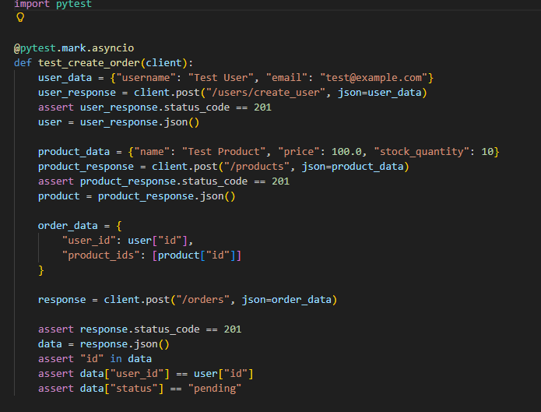
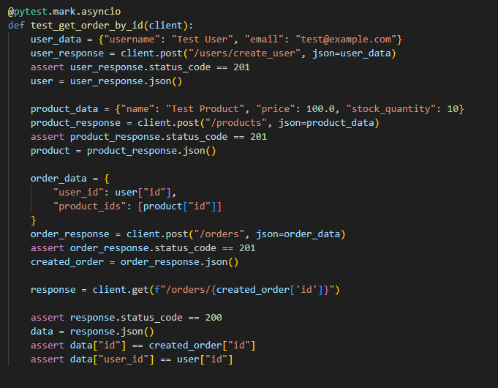
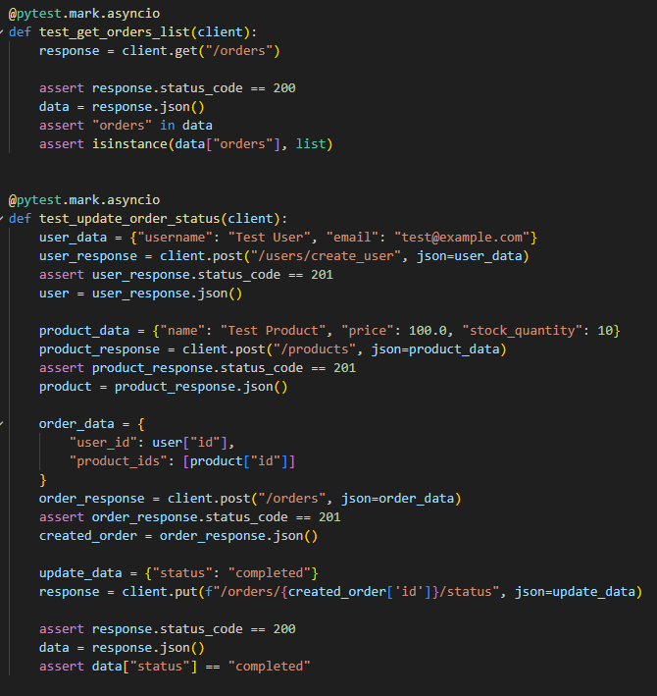
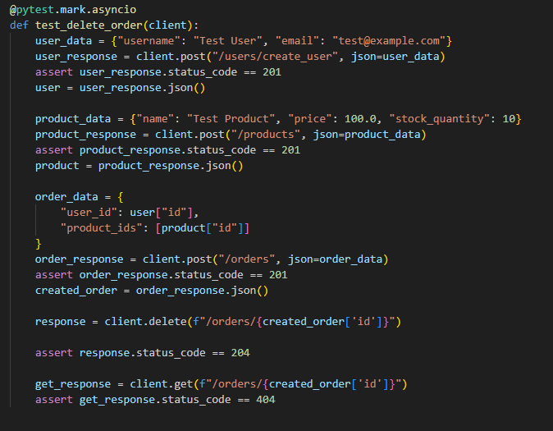
Тесты для проверки product_controller:
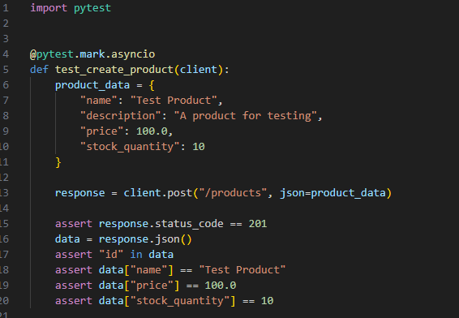
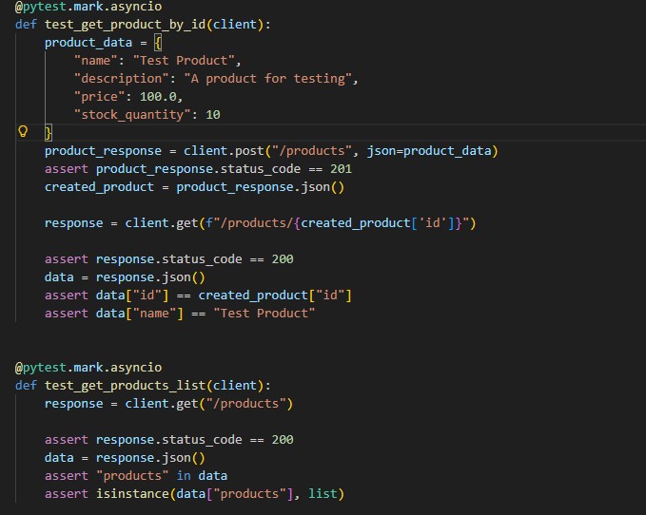
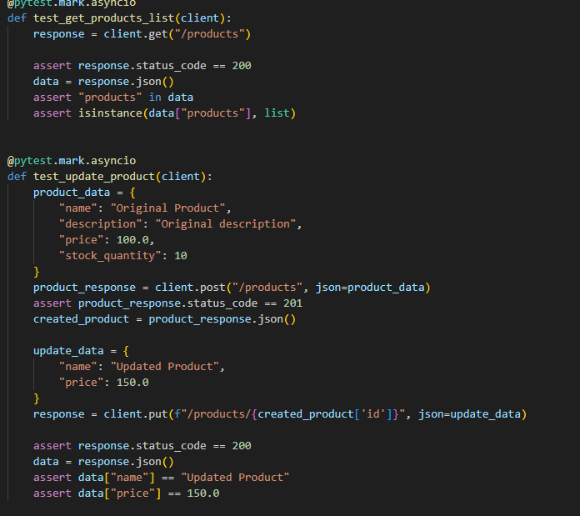
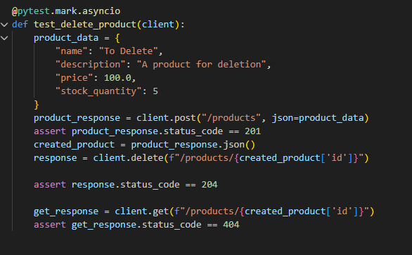

Тесты для проверки user_controller:
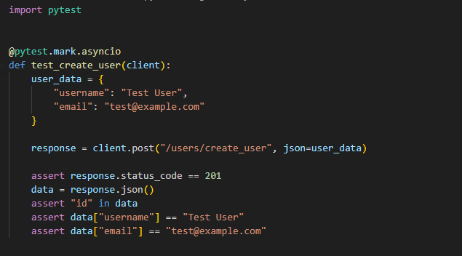
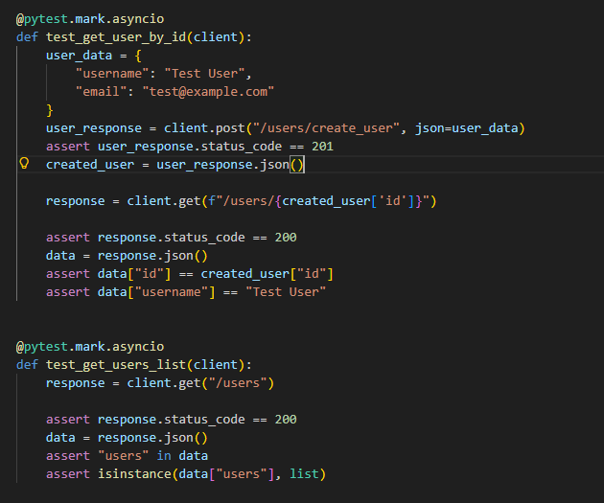
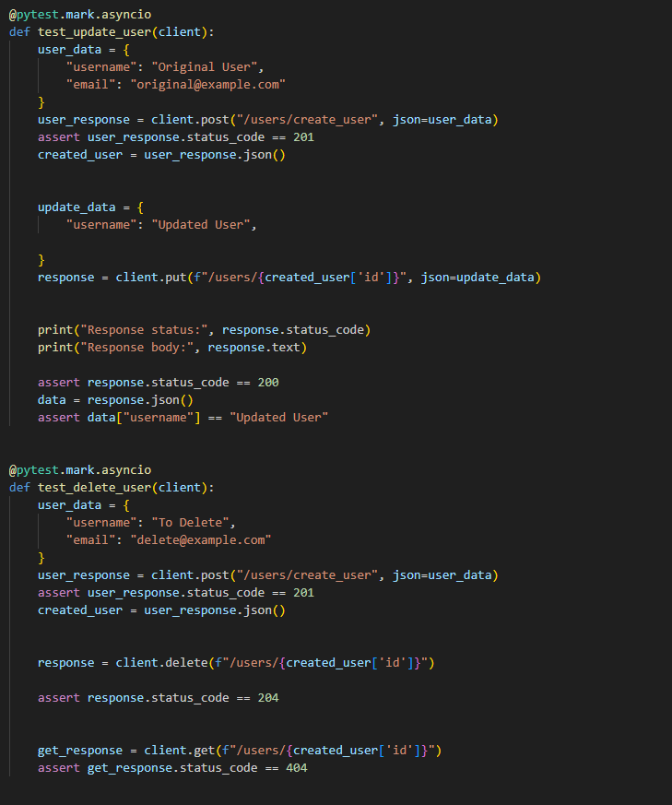

Тесты для Repositories

Для проверки repositories был применен тот же декоратор, что и для controllers, но если в controllers мы передавали сам клиент через который отправляли запросы, то в repositories был применен метод передачи в аргументы функций тестовой сессии базы данных.
Тесты для проверки order_repositories:
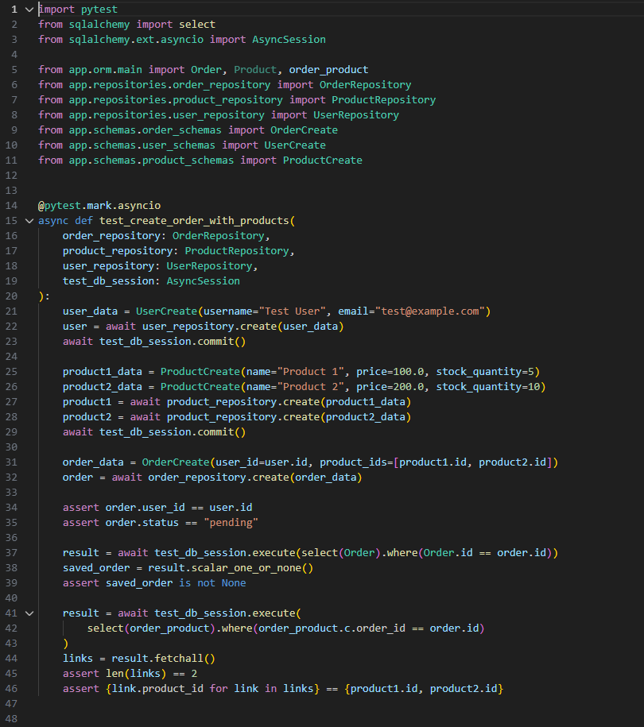
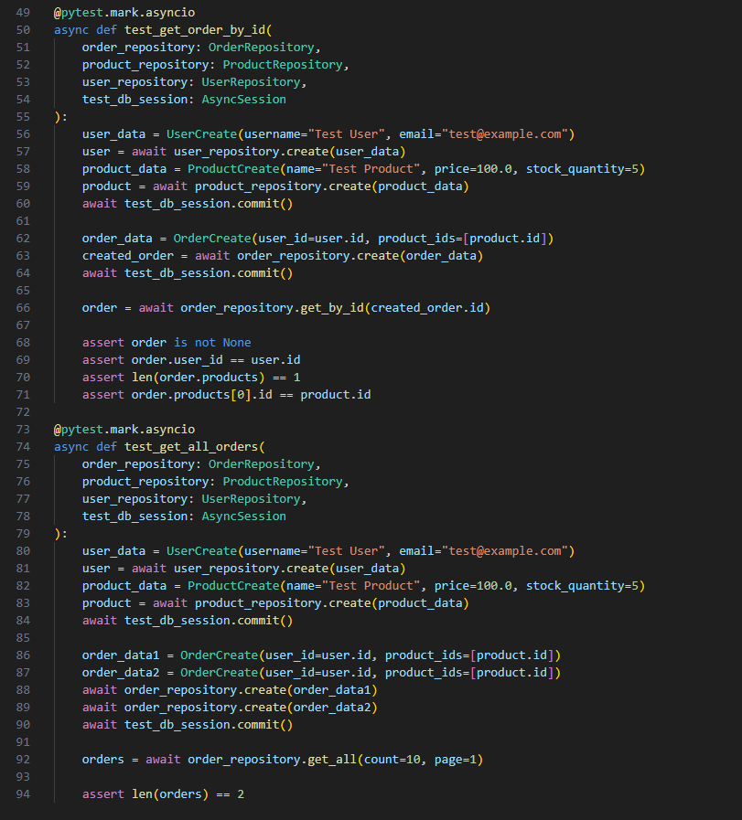
Тесты для проверки product_repositories:

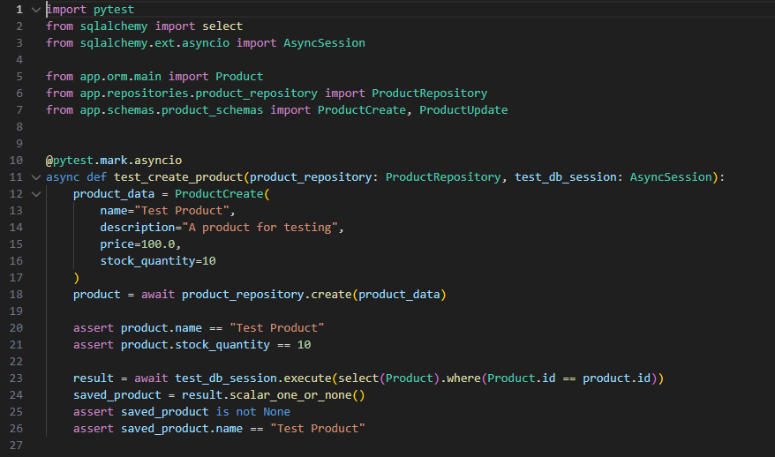
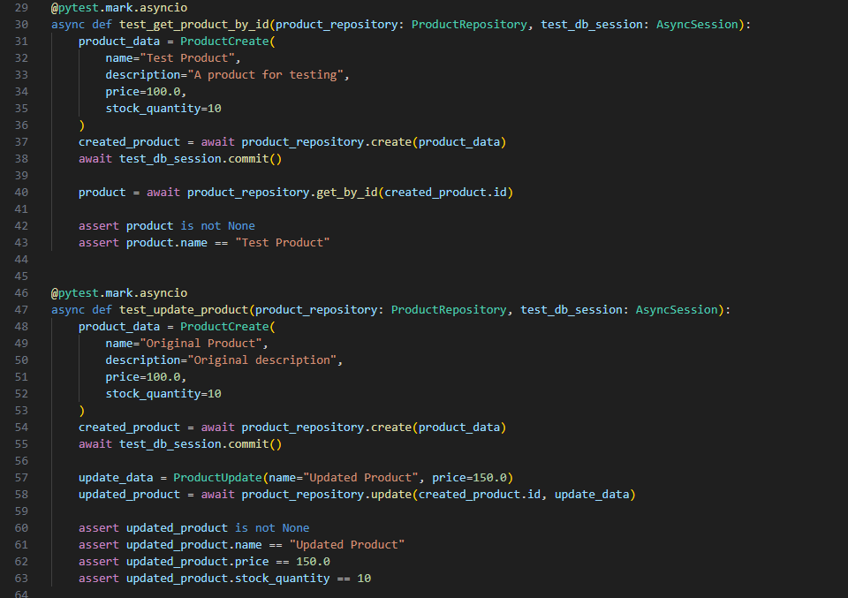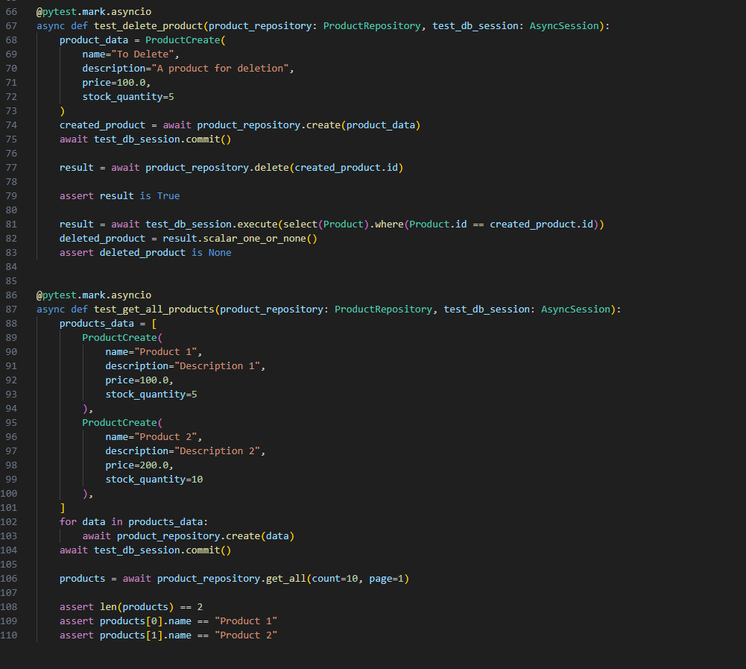

Тесты для проверки user_repositories:
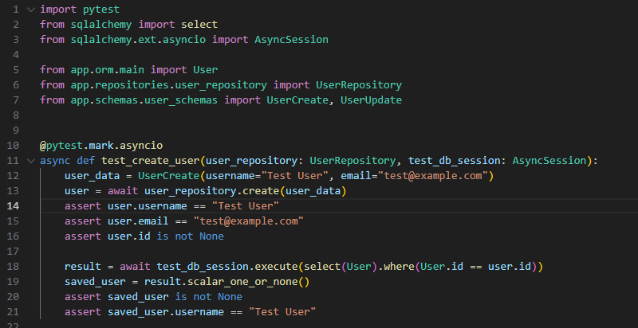
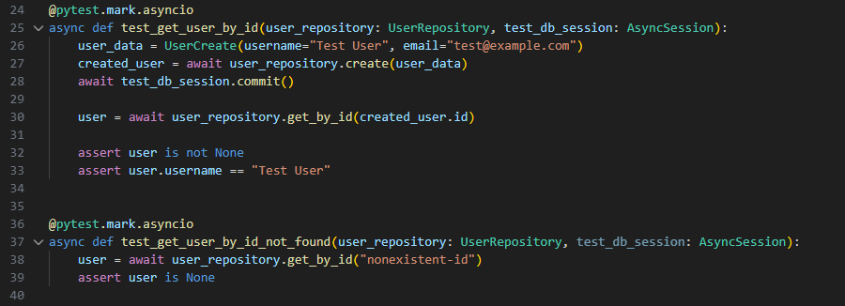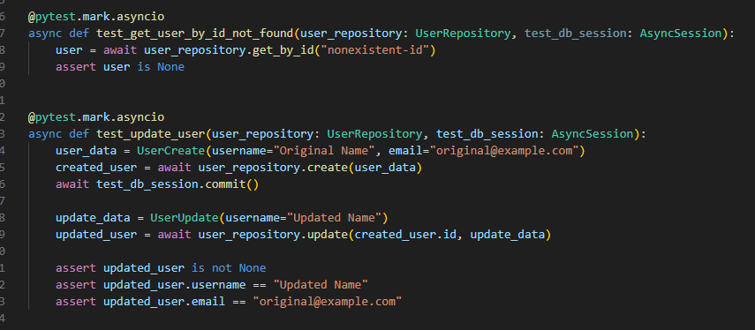
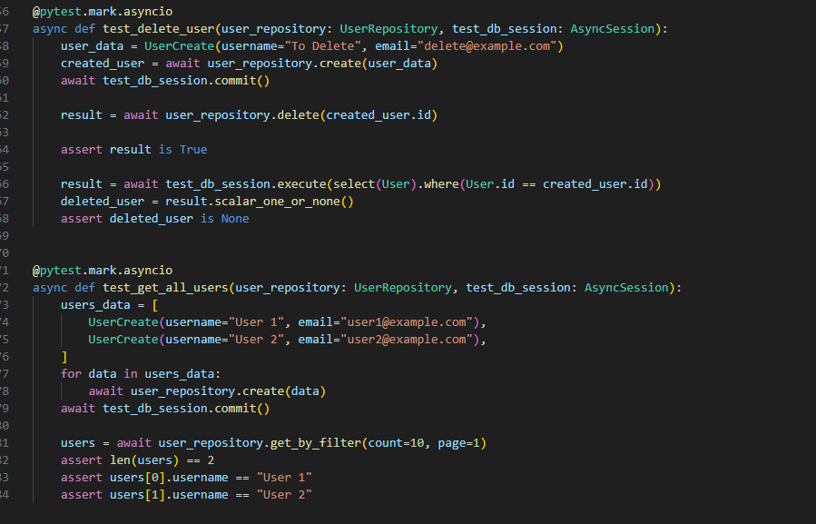

Тесты для Services

Для проверки services были использованы моки - инструмент для тестирования кода, который заменяет реальные объекты контролируемыми имитациями. Используя мок мы можем проверить как работает сервисный слой не взаимодействуя с БД.
.
Тесты для проверки order_services:
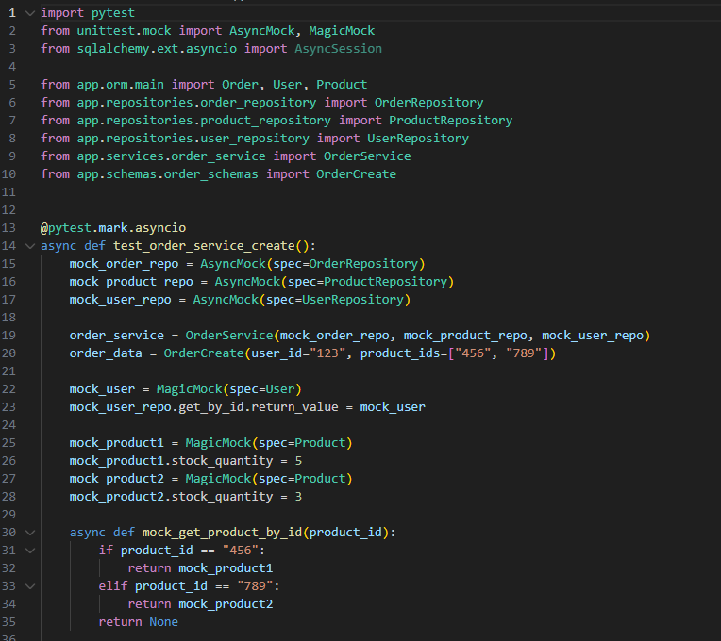
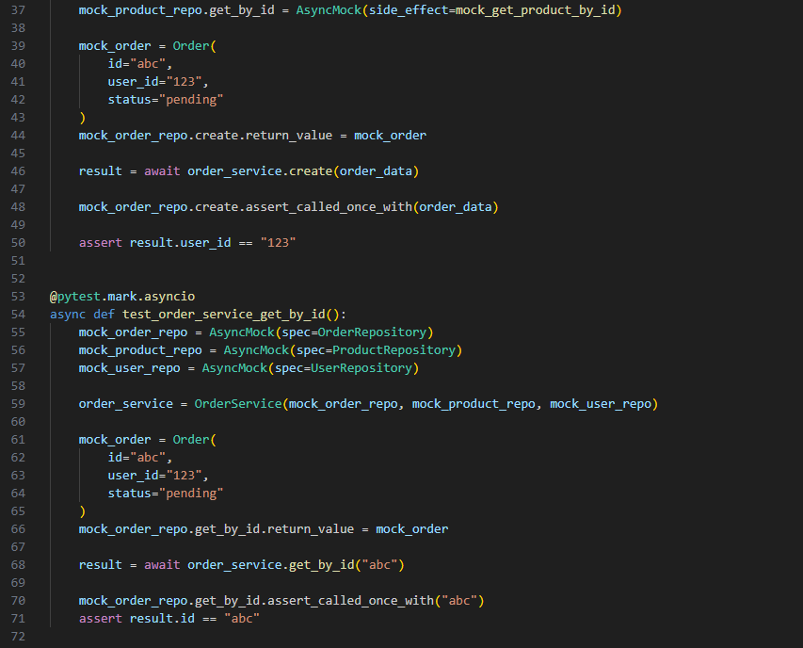
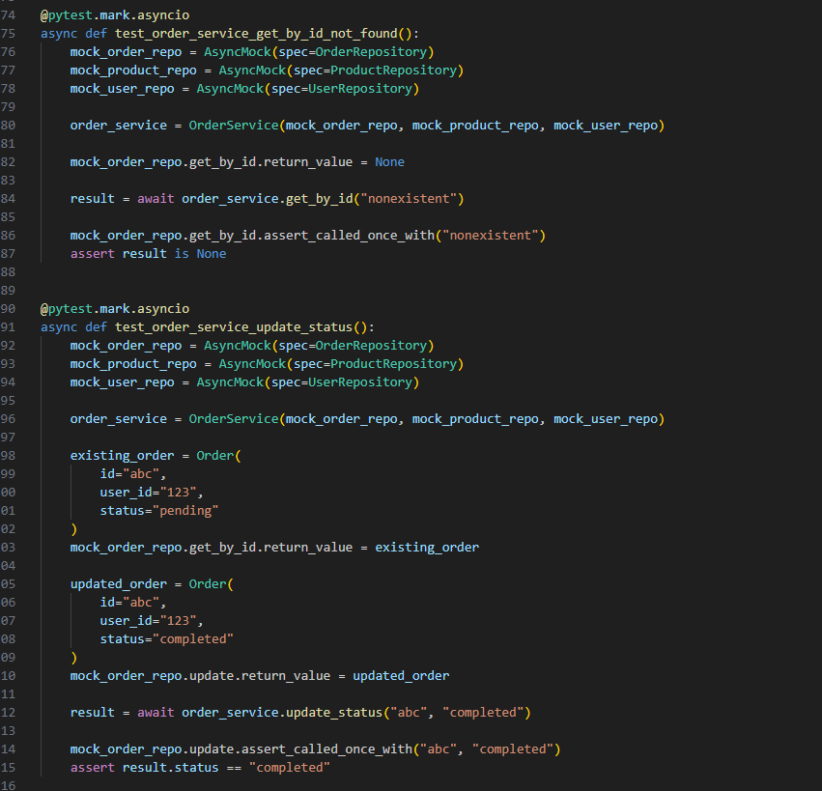
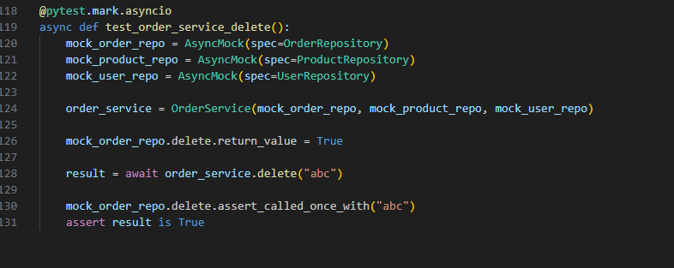

Тесты для проверки product_services:
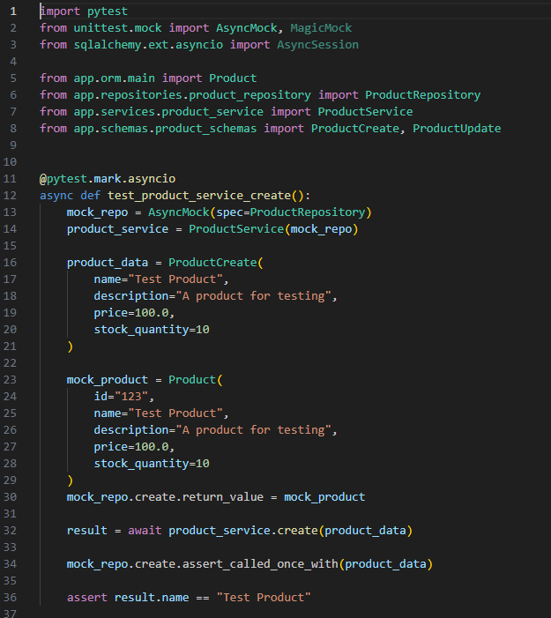
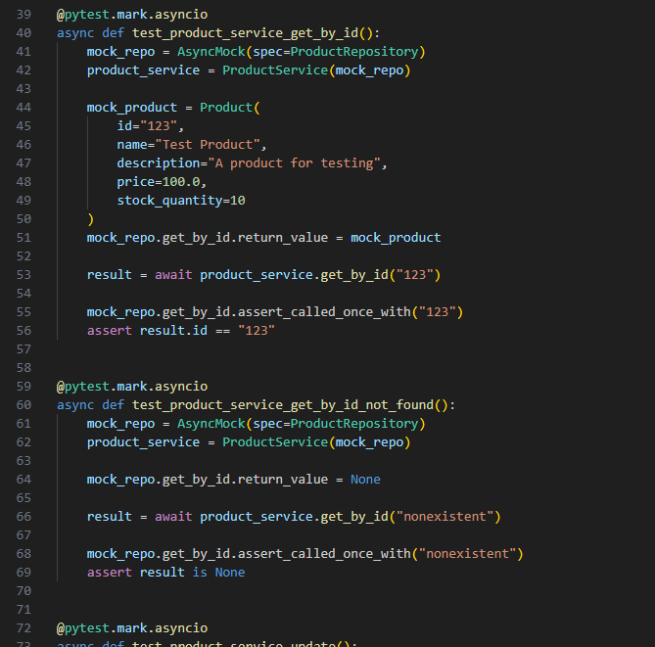
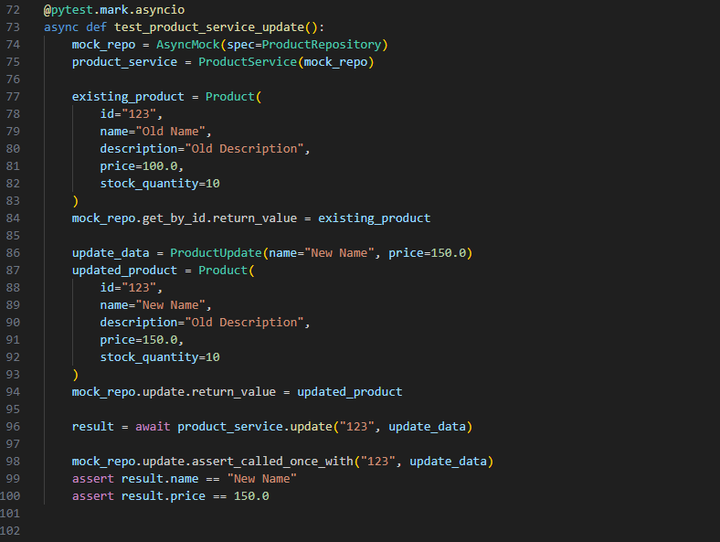
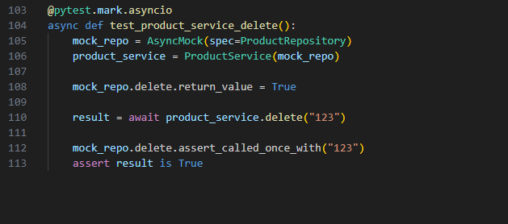
Тесты для проверки user_services:
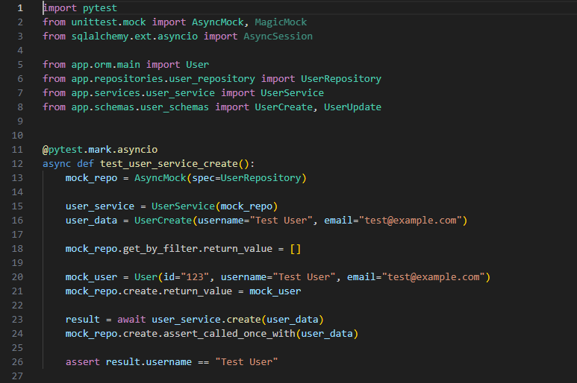
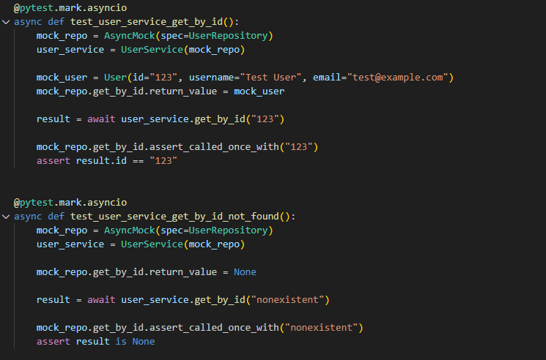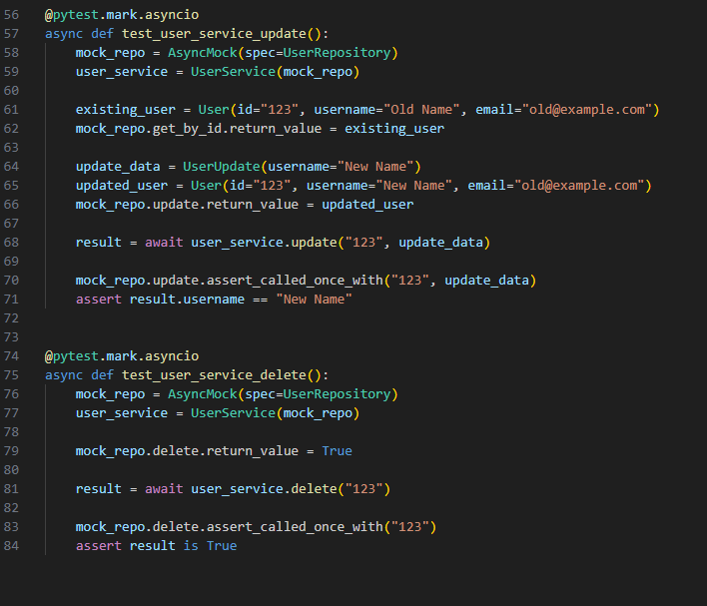

Запуск тестов

Чтобы проверить работоспособность тестов, активируем виртуальное окружение, установим туда все библиотеки из файла requirements.txt и запустим команду pytest:
Результат работы – все тесты успешно были запущены и отработаны:
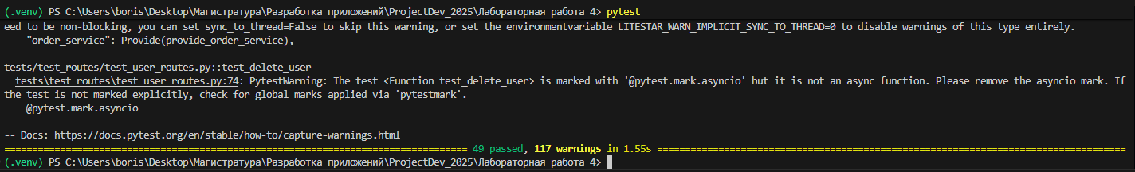
Теперь запустим только unit-тесты:
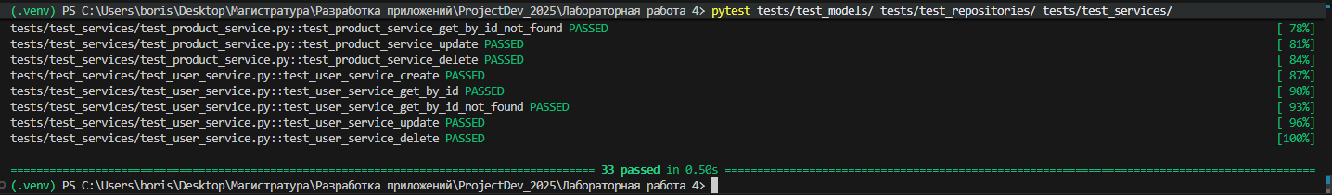
Запустим только API тесты:
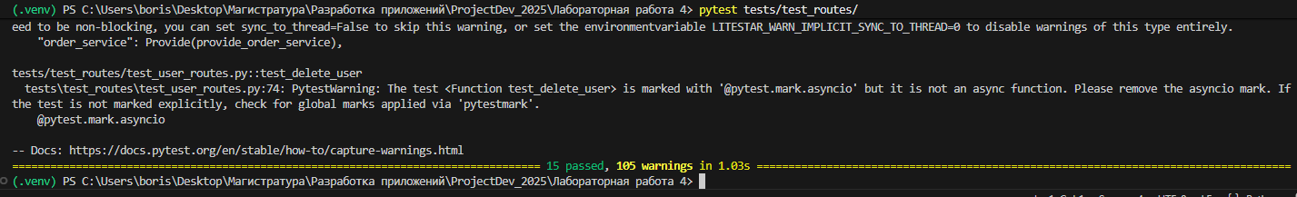
Запустим тесты с покрытием кода:
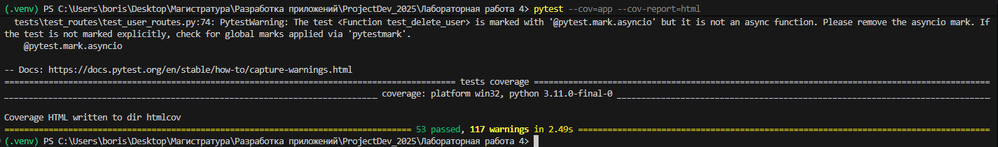
Последняя проверка – запустим тесты в параллельном режиме:
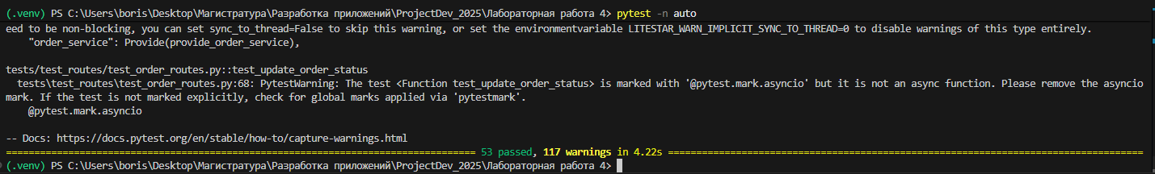

Ответы на вопросы
1. Почему в тестах мы используем отдельную тестовую базу данных (SQLite in-memory)? Какие проблемы могут возникнуть при использовании production базы данных для тестирования?
Для быстродействия системы тестирования. Промышленную БД не стоит использовать, т.к. теоретически она может быть сломана тестированием, из-за чего все данные внутри БД будут повреждены.
2. Как работает TestClient в Litestar? Какие преимущества он дает по сравнению с обычными HTTP-запросами?
TestClient имитирует Litestar-приложение без прямого запуска backend приложения. Преимущество заключается в скорости обработки и надежности.
3. При тестировании сервиса заказов, какие edge cases (граничные случаи) нужно учитывать? Напишите к ним тесты
Тесты написаны, в них учитываются пустые, несуществующие и некорректные товары.
4. Как бы вы протестировали метод, который должен отправлять email при смене статуса заказа на "shipped"?
-
5. Напишите тест для проверки пагинации товаров. Какие параметры должны проверяться?
Тест написан, в нем проверяется правильное количество товаров, страницу и проверка на offset/limit.
6. Как обеспечить изоляцию тестов друг от друга? Почему это важно?
Изоляцию тестов можно обеспечить путем использования БД только для тестирования и отката изменений тестов после каждого их запуска. Это важно, поскольку тесты могут влиять друг на друга, из-за чего реальные результаты могут искажаться.

Заключение

В результате выполнения данной лабораторной работы были изучены методы тестирования backend приложений при помощи библиотеки pytest.

